**中国地方物流フォーラム**

平成29年2月13日(月)

於：ホテルグランヴィア広島

**開　会**

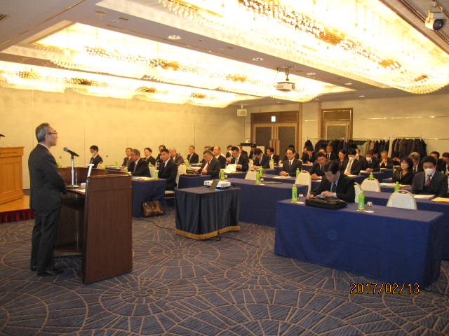

参加者の風景

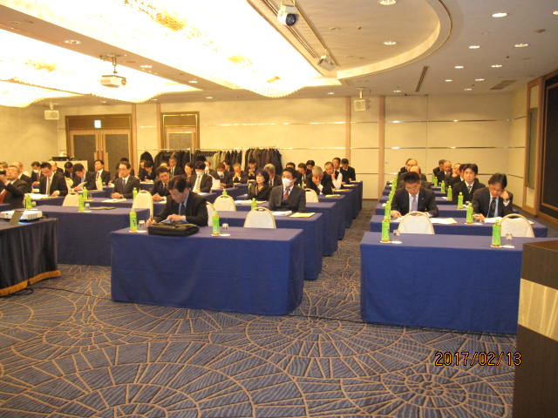

**全体会議報告　尾道諸品倉庫㈱　代表取締役社長　亀田龍幸　様**

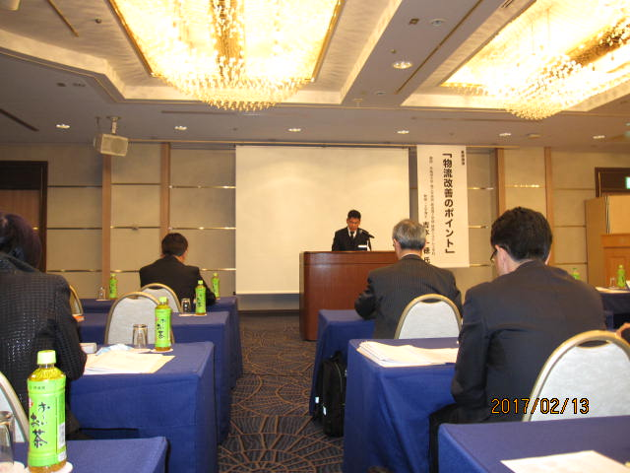

**基調講演　早稲田大学　吉本一穂教授**

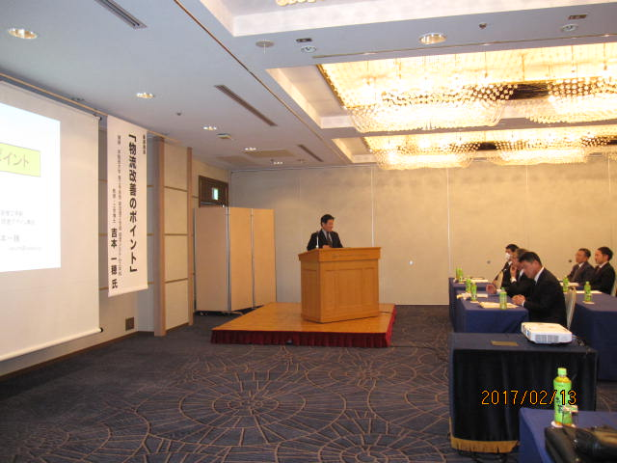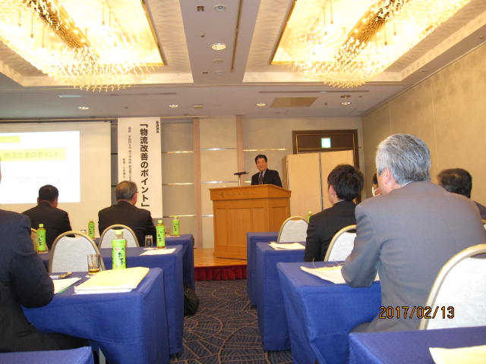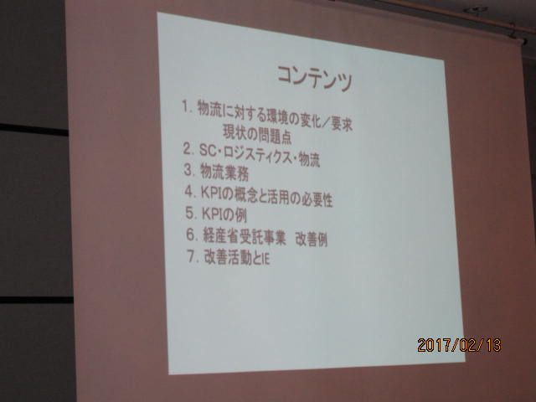

**第1分科会報告　　岡山土地倉庫㈱常務取締役　真木伸一　様**

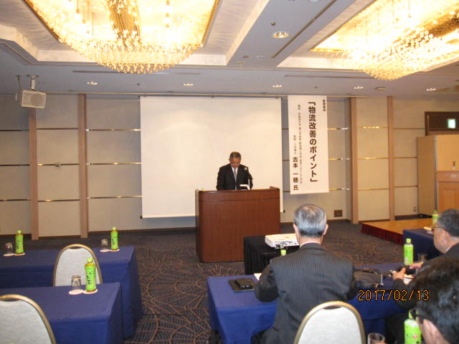

**第3分科会報告　　日本通運㈱広島支店業務課長　渡辺賢一　様**

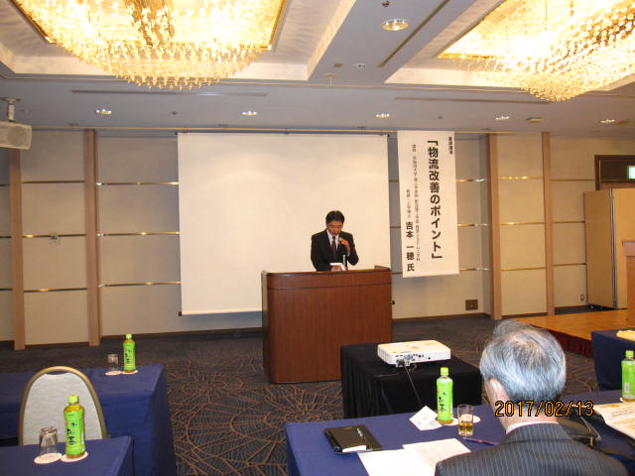

**第4分科会報告　下関海陸運送㈱本社営業本部物流部次長　藤野宏二　様**

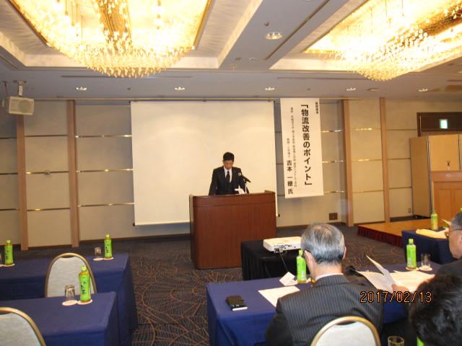

**懇親会挨拶　　亀田実行委員**

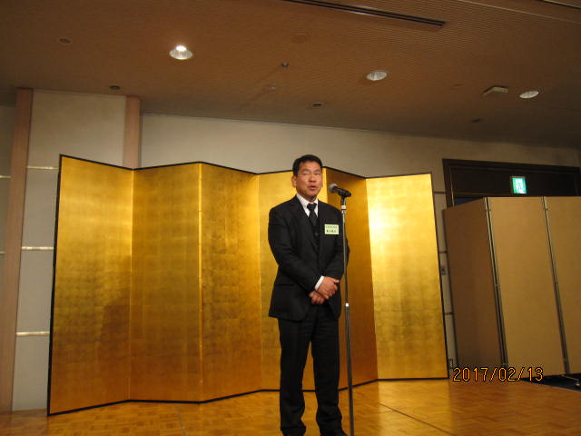

歓談の様子

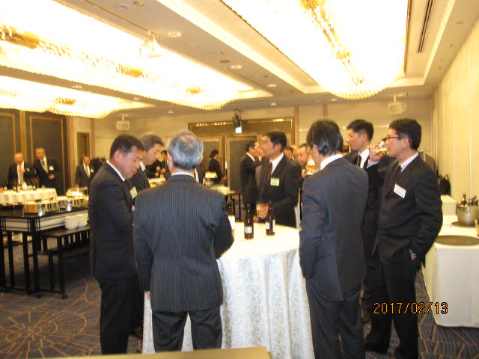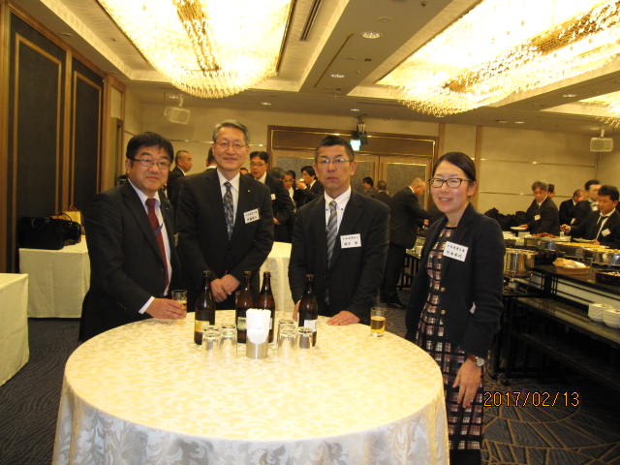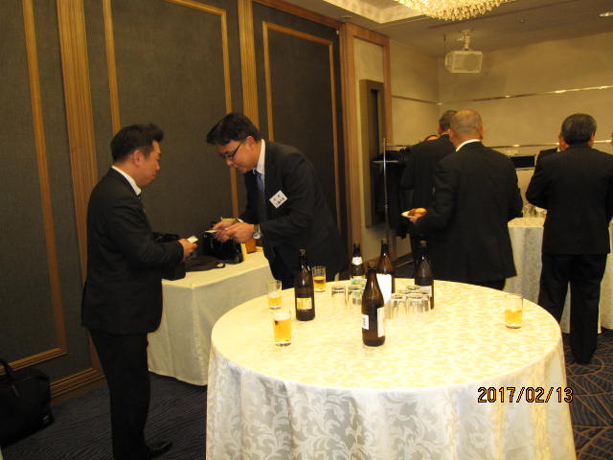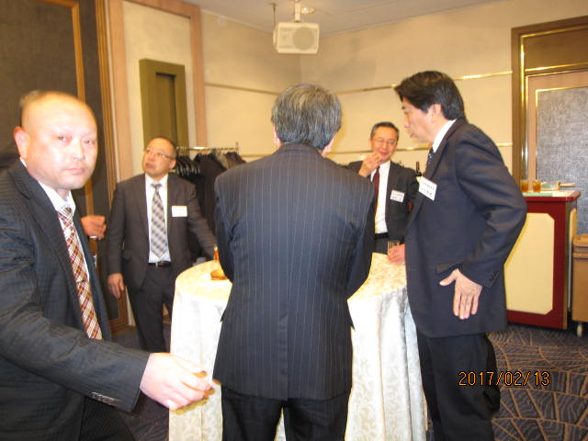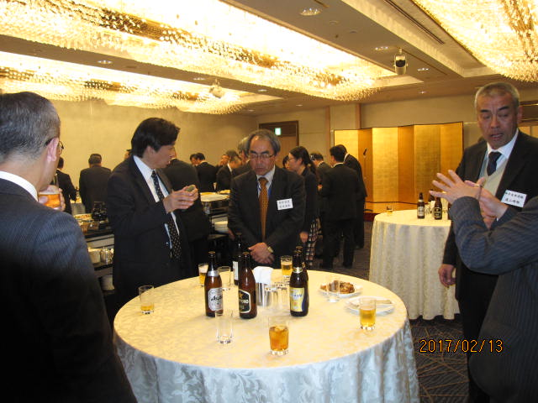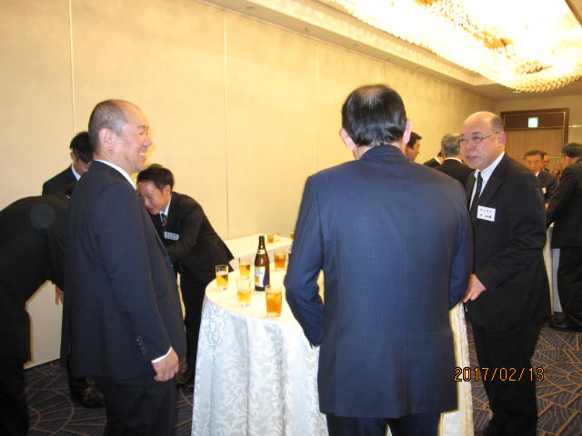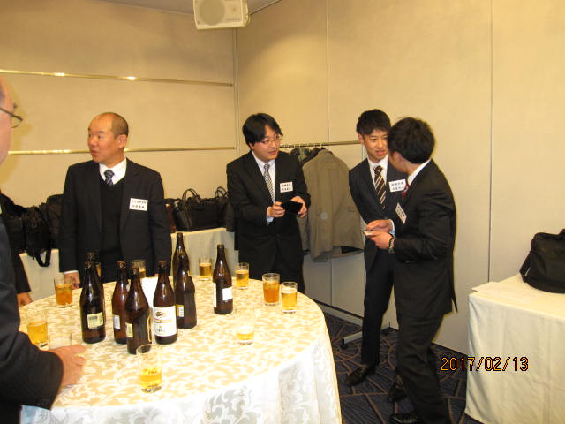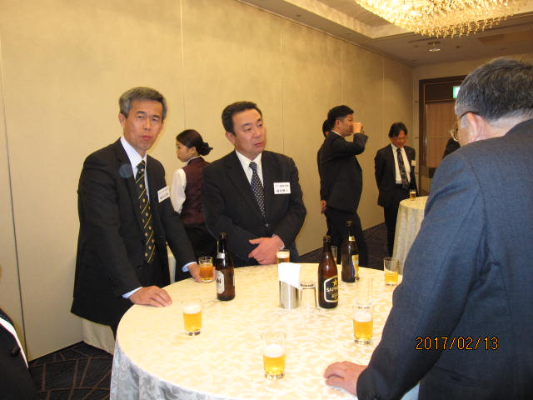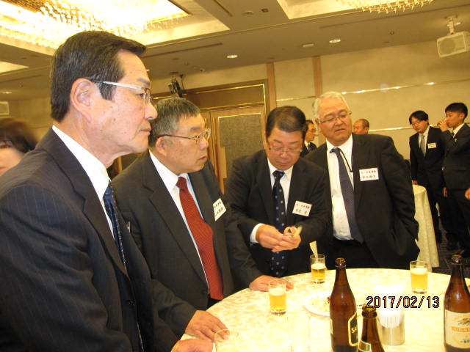

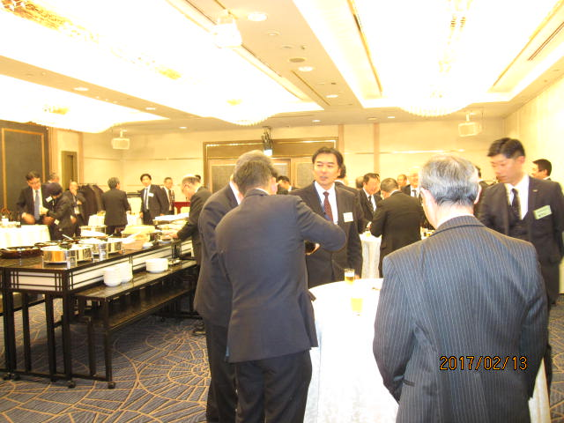

**フォーラムの感想　下関海陸運送㈱　営業本部長　川岡正尚　様**

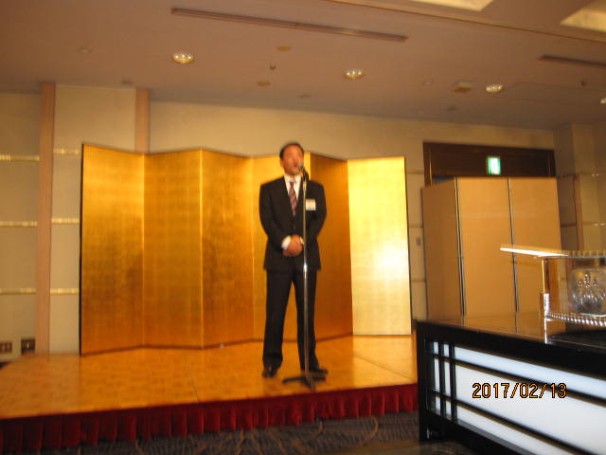

**フォーラムの感想　田中倉庫運輸㈱　常務取締役　山田徹雄　様**

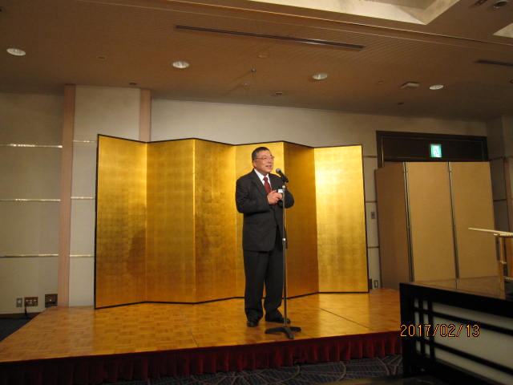

**中締めの挨拶　中倉連　鷲尾副会長**

